**Bogotá, 21 de Septiembre de 2017**

**Señores**

**REVISTA INGE CUC**

Atendiendo a su convocatoria, los autores enviamos y postulamos el artículotitulado “Estimación de la Biomasa y Carbono Almacenado en la cobertura arbórea de la región del Carare-Opón (Santander)***” para su evaluación y publicación en la Revista INGE CUC.***

Cumpliendo sus requisitos, declaramos expresamente que:

1. Dicho escrito es inédito y original.
2. No ha sido enviado (ni será enviado) a ninguna otra institución mientras esté en proceso de evaluación y publicación en la revista INGE CUC.
3. Todos los autores consignados en el artículo contribuyeron en su elaboración y aprobaron la versión que en este momento se postula.

A continuación nos permitimos recomendar como posibles evaluadores del manuscrito los siguientes investigadores nacionales e internacionales, los cuales son expertos en el tema, cuentan con nivel mínimo de maestría, son externos a la institución de afiliación de los autores y no presentan conflicto de intereses con los autores o la publicación del artículo postulado:

|  |  |  |  |
| --- | --- | --- | --- |
| **Nombre:** | María Eugenia Pachón | **Nombre:** | Elene Ramos |
| **Email (s):** | mariaeugenial96@gmail.com | **Email (s):** | elena.ramos@gmail.com |
| **Institución:** | Unidad de Planeación Rural Agropecuaria | **Institución:** | ICA (Instituto Colombiano Agropecuario) |
| **País** | Colombia | **País** | Colombia |
|  |  |  |  |

Cordialmente,

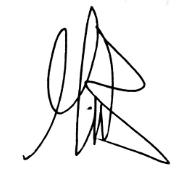

***Mónica Lorena Barón Parra***



***Max Alejandro Triana Gómez***